人教版新四年级下册数学第九单元试卷
一、基础练习。
1、13个$\frac{1}{\text{100}}$写成分数是（ ），写成小数是（ ）。
2、6.038读作（ ），它是由（ ）个1，（ ）个0.001组成的。
3、38.537保留整数是（ ），保留一位小数是（ ），保留两位小数是（ ）。
4、把3.24，3.42，3.204，3.402四个数从小到大排列起来是：
（ ）﹤（ ）﹤（ ）﹤（ ）
5、在□里填上适当的数，然后列成综合算式。
120
64
×
÷
32
490
－

35
165
＋
165
×

综合式： 综合式：

二、应用练习。
1、计算下面各题并验算。
12.68＋3.32 24.31－15.83

3.48＋5.02＋7.14 10－5.36

2、怎样算简便就怎样算。
468×5＋232×5 105×8 900÷25÷4

15.6－4.47－5.53＋6.4 23.76－（5.76－4.23）

3、求未知数。
15.49＋x = 40 12.087－x = 4.34

4、求下面各角的度数。
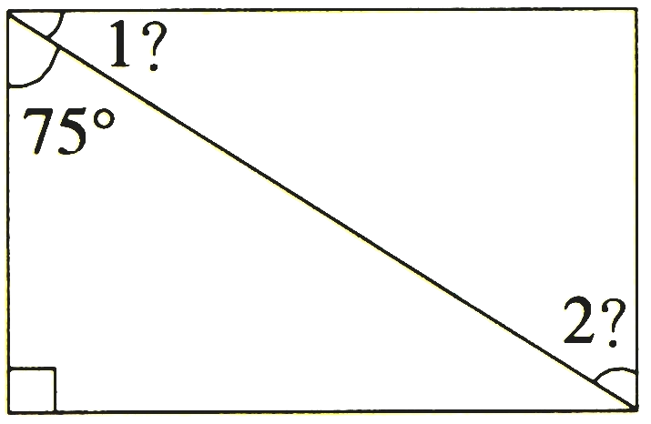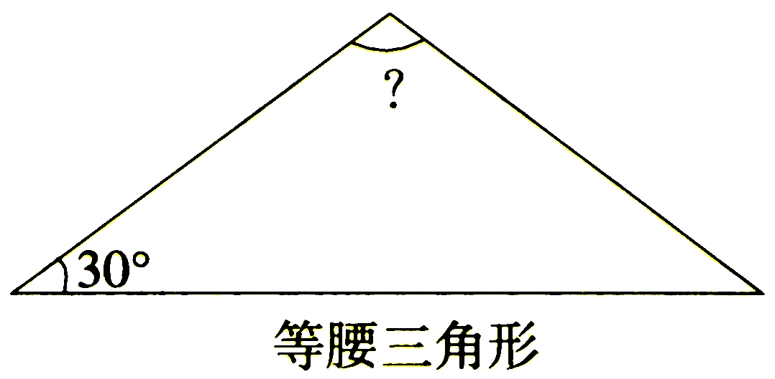

第九单元测试卷的部分答案：
一、1、，0.13；
2、六点零三八，6，38；
3、39，38.5，38.54；
4、3.24﹤3204﹤3.402﹤3.42；
5、200，33000，（35＋165）×165，
7680，240，250，490－120×64÷32
二、1、16，8.48，15.64，4.64；
2、3500，840，9，12，13.76；
3、x = 24.51 ， x =7.747；
4、∠1= 15°，∠2 = 75°，120°

